**A la recherche du rectangle « parfait »**

**Les tableaux ci-dessous sont ils des tableaux de proportionnalité ?**

………………………………………………………

………………………………………………………

………………………………………………………

|  |  |
| --- | --- |
| 2 | 7 |
| 3 | 10 |

………………………………………………………

………………………………………………………

………………………………………………………

|  |  |
| --- | --- |
| 2,4 | 7,2 |
| 3 | 9 |

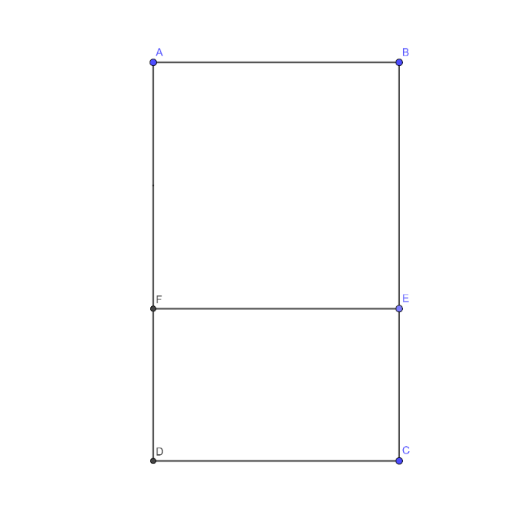**Définition :**

Soit ABCD un rectangle. On suppose que la largeur du rectangle est AB et la longueur AD.

A partir du petit coté AB, on peut construire le carré ABEF.

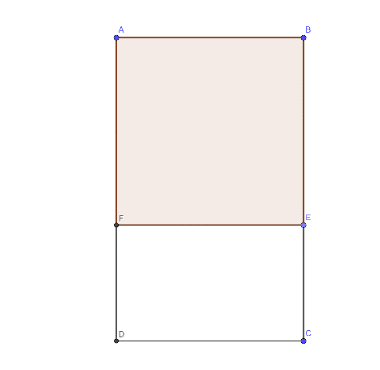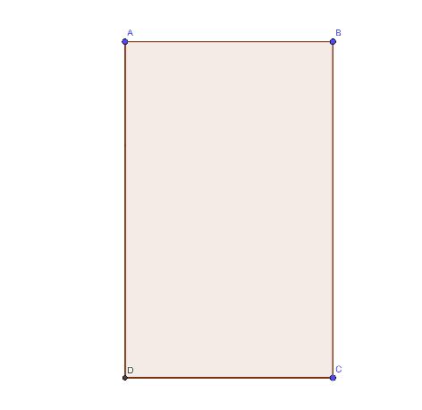



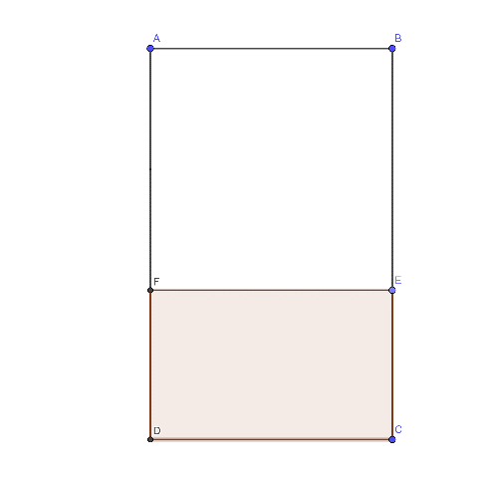

Le rectangle ABCD est un **« rectangle d’or »** c’est-à-dire un rectangle aux dimensions parfaites lorsque l’aire du rectangle ABCD et l’aire du carré ABEF sont proportionnelles à l’aire du carré ABEF et l’aire du rectangle DCEF.

(si on réduit le grand rectangle au carré alors ,dans le même temps , le carré devient le petit rectangle)

Dans la suite, on suppose que $AB=1$

**1ère partie : examinons quelques exemples**

On se donne les rectangles ci-dessous.

|  |  |  |  |  |  |  |  |  |  |
| --- | --- | --- | --- | --- | --- | --- | --- | --- | --- |
| Compléter le tableau :   |  |  | | --- | --- | | Aire de ABCD :  …….. | Aire de ABEF :  …….. | | Aire de ABEF :  …….. | Aire de DCEF :  …….. |   Obtient-on un tableau de proportionnalité ?  Est-ce un rectangle d’or ?  ………………………………………………………  ……………………………………………………… $………………………………………………………$ $………………………………………………………$ | Compléter le tableau :   |  |  | | --- | --- | | Aire de ABCD :  …….. | Aire de ABEF :  …….. | | Aire de ABEF :  …….. | Aire de DCEF :  …….. |   Obtient-on un tableau de proportionnalité ?  Est-ce un rectangle d’or ?  ………………………………………………………  ……………………………………………………… $………………………………………………………$ $………………………………………………………$ |

**Trouver la longueur d’un rectangle (de largeur 1) qui est presque à un rectangle d’or (soyez le plus précis possible)**

………………………………………………………………………………………………………………………………

………………………………………………………………………………………………………………………………

………………………………………………………………………………………………………………………………

………………………………………………………………………………………………………………………………

**2ème partie : dimensions théoriques du rectangle d’or**

Soit ABCD un rectangle dont la longueur du petit côté AB est égal à $1$ et la longueur du grand coté AD est égal à un nombre $x$. On construit à partir du rectangle un carré ABEF de coté 1.Le rectangle ABCD est supposé être un **« rectangle d’or »** .

1.Compléter la figure:

1

1

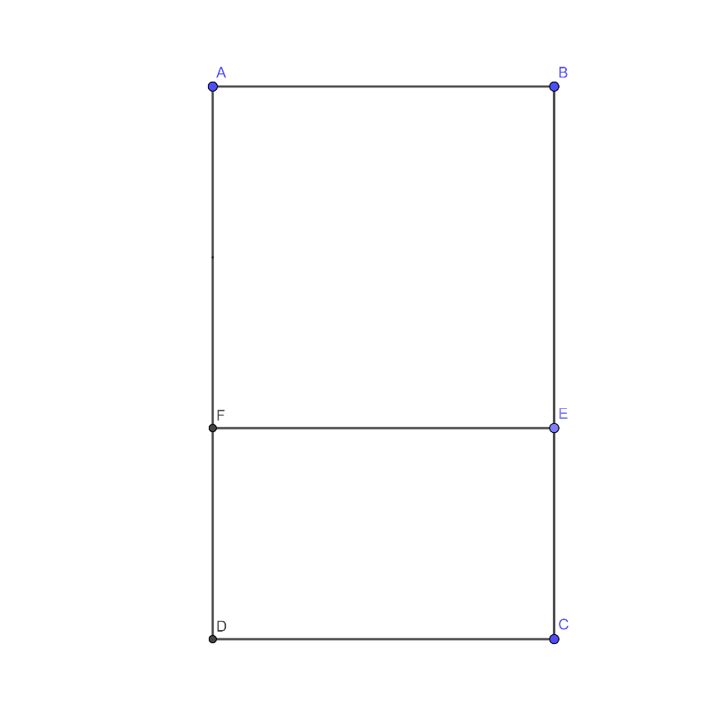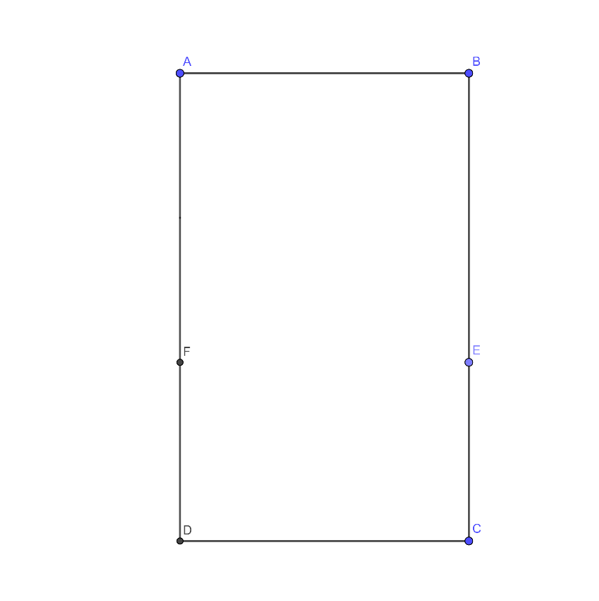

1

$$x$$

$$x- …$$

1

2.Compléter le tableau de proportionnalité puis compléter les formules :

|  |  |
| --- | --- |
| Aire de ABCD :  …….. | Aire de ABEF :  …….. |
| Aire de ABEF :  …….. | Aire de DCEF :  …….. |

$… ×\left(x- …\right)= …$ soit $x^{..}-x= …$

3. $(2x-1)²=(2x-1)(2x-1)$

$= ………………………….$

$= 4x^{2}-4x+1$

$= 4(x^{2}-x)+1$ or ……………….

La valeur trouvée s’appelle le « ………………….. »

et vaut approchée à 4 décimales : ………

(à l’aide de la calculatrice)

On le désigne par la lettre grecque ………….

( « … ») en hommage au sculpteur grec ……………….(né vers 490 et mort vers 430 avant J.C) qui décora le Parthénon à Athènes. C'est Théodore Cook qui introduisit cette notation en 1914.

$= ………………………….$

On en déduit que $2x-1= ………$

$2x= ………$

$x= ………$

**3ème partie : construction à la règle et au compas d’un rectangle d’or**

**La calculatrice n’est pas autorisée. Ne pas mesurer sur la figure. On manipulera des fractions et non des nombres décimaux. La figure n’est pas demandée.**

Soit ABC un triangle rectangle en A tel que $AB=1$ et $AC=\frac{1}{2}$.

Sur la demi-droite [AC) , on reporte la longueur CB à partir du point C et on construit le point D.

Enfin , on construit le point E afin que le quadrilatère ABED soit un rectangle.

Calculer la longueur CB en utilisant un célèbre théorème. Démontrer que $AD=\frac{1+\sqrt{5}}{2}$.

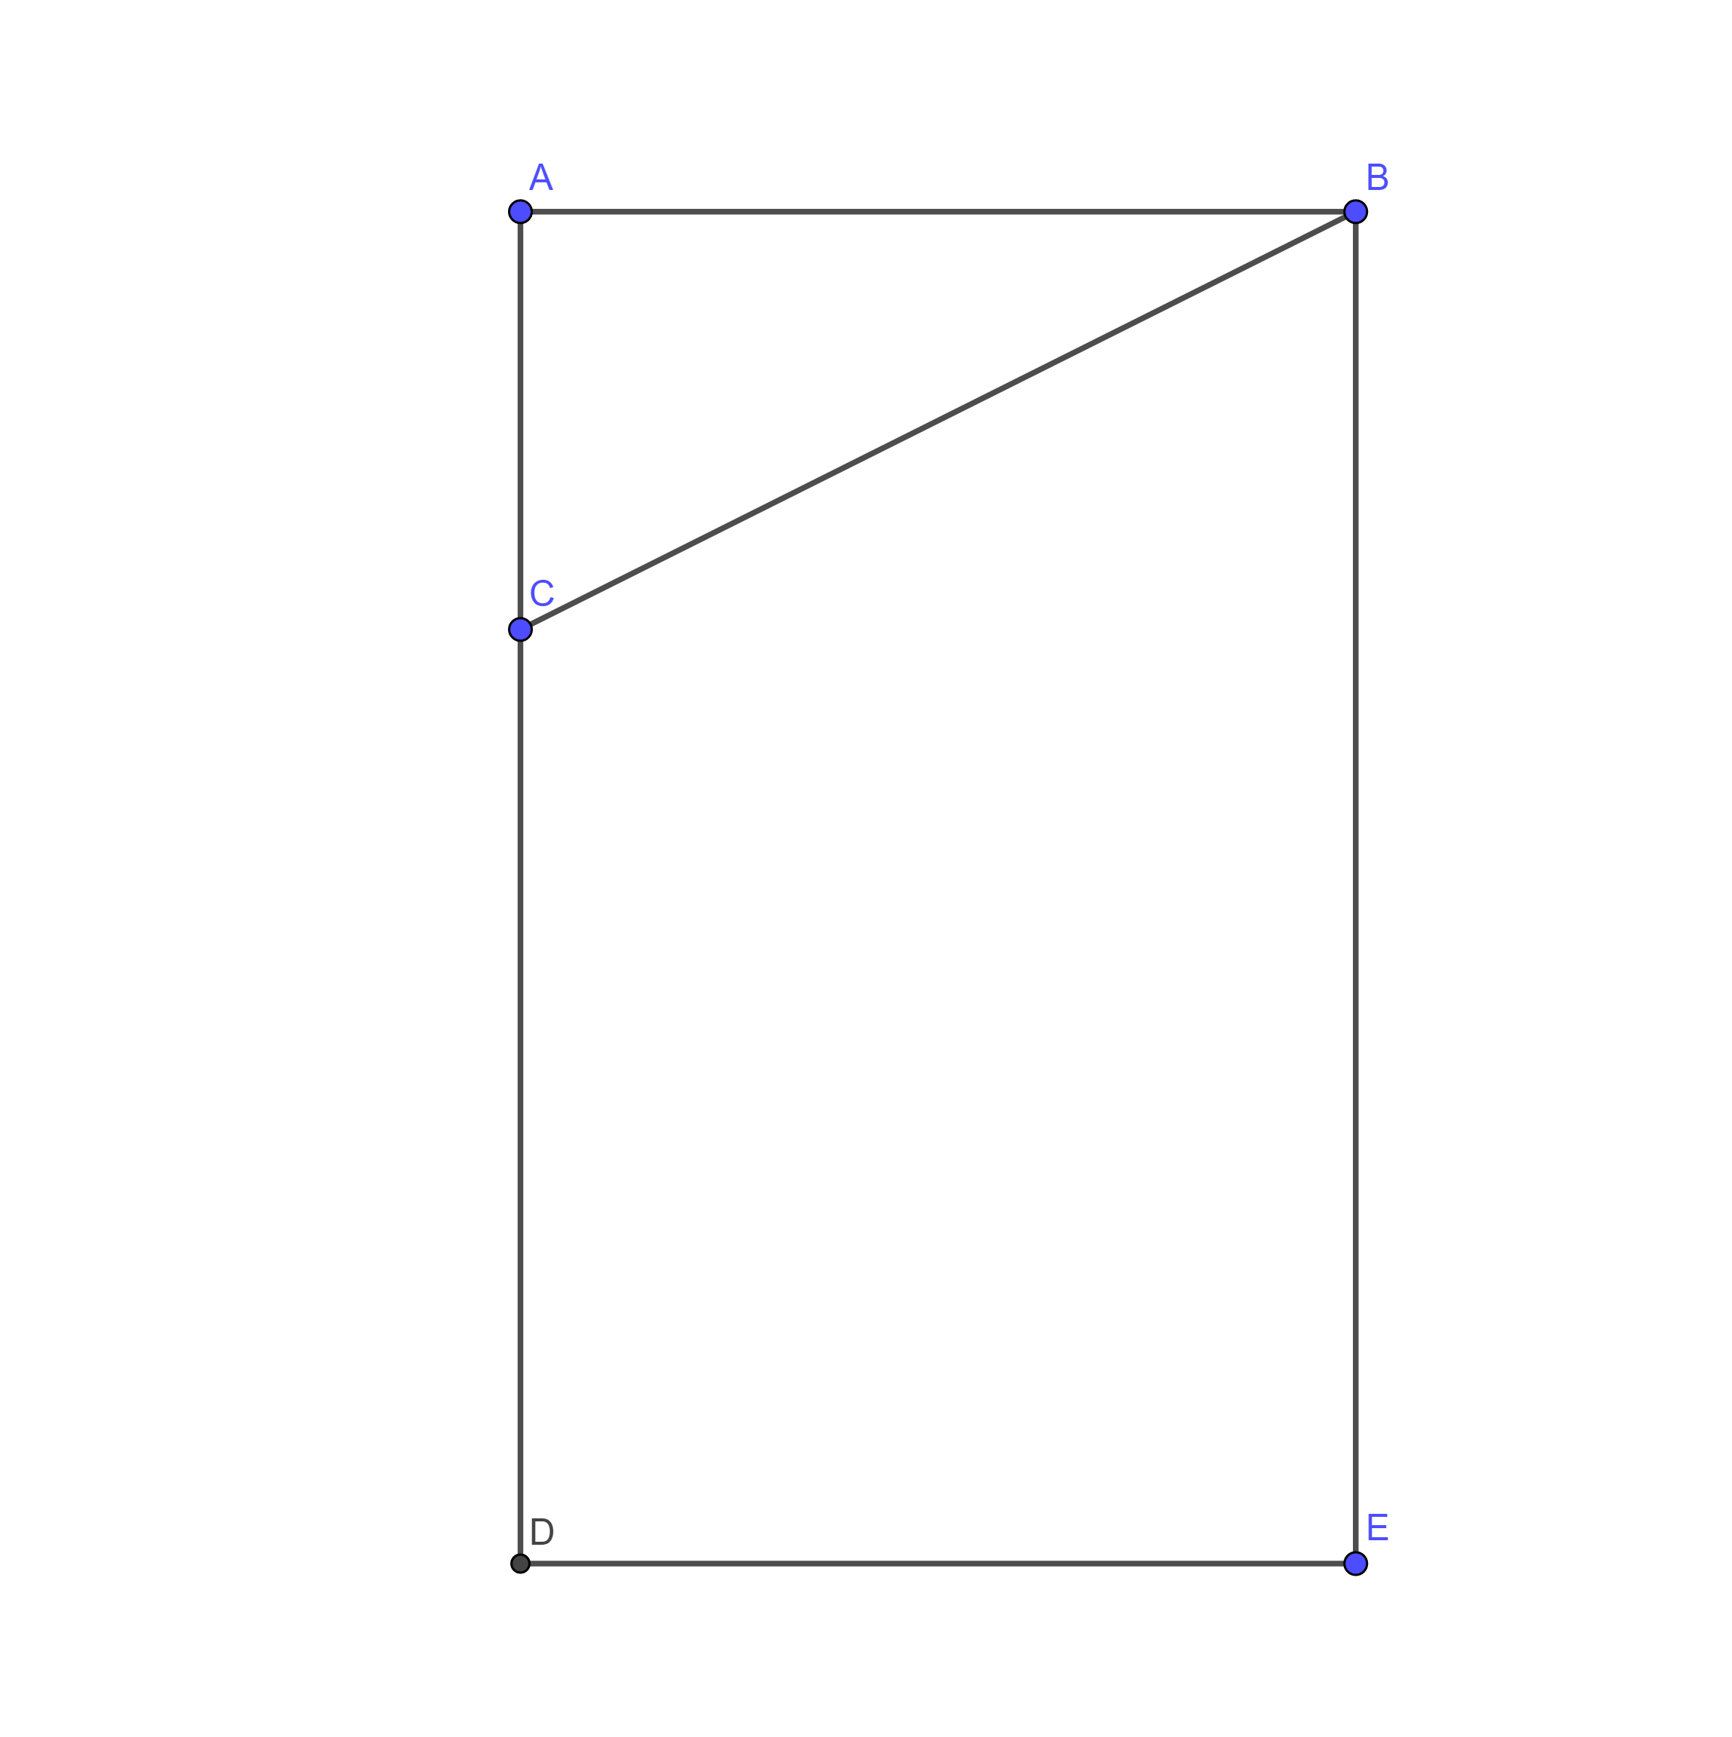

1

$$\frac{1}{2}$$

………………………………………………………………………………………………………………………………

………………………………………………………………………………………………………………………………

………………………………………………………………………………………………………………………………

………………………………………………………………………………………………………………………………

………………………………………………………………………………………………………………………………

………………………………………………………………………………………………………………………………

Dessiner un rectangle d’or en utilisant un quadrillage (unité graphique : 8cms)

**4ème partie :la suite de Fibonacci – curiosité de la nature**

La **suite de Fibonacci** est une suite de nombres. Les deux premiers nombres de cette suite sont $1$ et $1$.

Le nombre suivant est obtenu en ajoutant ses deux prédécesseurs et ainsi de suite.Il vaut donc 2.

Déterminer les 11 premiers termes de cette suite. Calculer ensuite le rapport entre le chaque terme et

celui qui le précède et donner des valeurs approchées à 4 décimales. A l’aide de la calculatrice, donner

une valeur approchée du nombre d’or $\frac{1+\sqrt{5}}{2}$

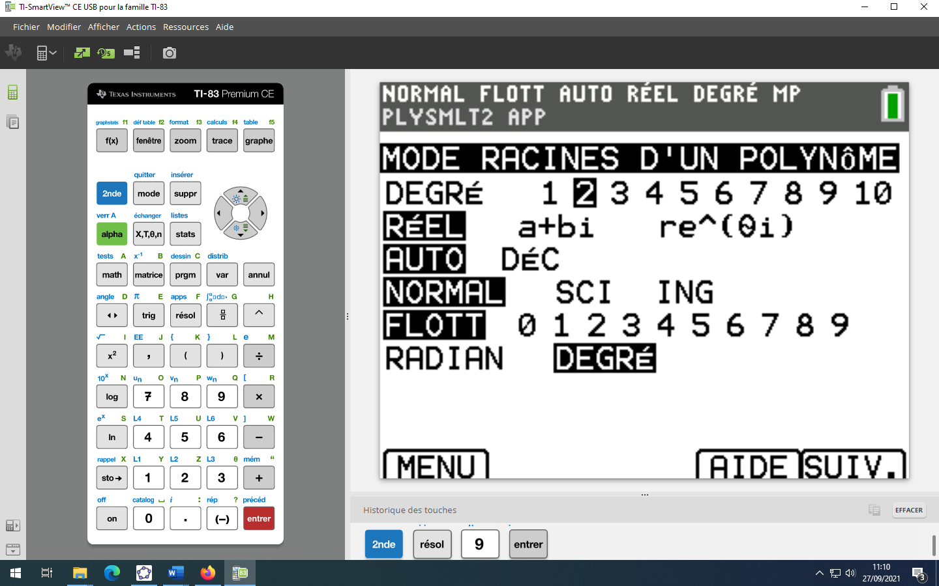(utiliser la touche ) .Que remarque t’on ?

Le nombre de **pétales** de fleurs : les lys (trois), les boutons d'or (cinq) et d'autres fleurs comptent toujours un nombre de la **suite de Fibonacci**. Les marguerites peuvent même en compter 34, 55 et 89 .

………………………………………………………………………………………………………………………………

………………………………………………………………………………………………………………………………

………………………………………………………………………………………………………………………………

………………………………………………………………………………………………………………………………

………………………………………………………………………………………………………………………………

………………………………………………………………………………………………………………………………

**5ème partie :recherche sur le nombre d’or**

Trouver des exemples d’utilisation du nombre d’or en architecture ou dans les arts…

**Compléments sur le nombre d’or**

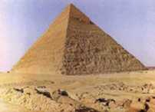**Le nombre d’or en architecture**

• Le rapport de la hauteur de la pyramide de Khéops par sa demi-base est le nombre d'or.  
Il semble que ceci soit vrai, en dehors de toute considération ésotérique.   
D'après Hérodote, des prêtres égyptiens disaient que les dimensions de la grande pyramide avaient été choisies telles que : *"Le carré construit sur la hauteur verticale égalait exactement la surface de chacune des faces triangulaires"*

• Le Parthénon d'Athènes fait apparaître un peu partout le nombre d'or .

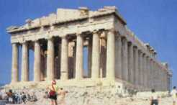

|  |  |
| --- | --- |
| Le Parthénon s'inscrit dans un rectangle doré, c'est-à-dire tel que le rapport de la longueur à la hauteur était égal au nombre d'or. Sur la figure : DC/DE = .   Sur la toiture du temple, GF/GI = |  |

Les bâtisseurs de cathédrales

|  |  |
| --- | --- |
| Au moyen âge, les bâtisseurs de cathédrales utilisaient une pige constituées de cinq tiges articulées, correspondant chacune à une unité de mesure de l'époque, relatives au corps humain : la paume, la palme, l'empan, le pied et la coudée. |  |
|  |
| Les longueurs étaient donnée en lignes, une ligne mesurant environ 2 mm (précisément 2,247 mm) : |
| |  |  |  | | --- | --- | --- | | paume | 34 lignes | 7,64 cm | | palme | 55 lignes | 12,63 cm | | empan | 89 lignes | 20 cm | | pied | 144 lignes | 32,36 cm | | coudée | 233 lignes | 52,36 cm | |
| Pour passer d'une mesure à la suivante, on peut constater que l'on **multiplie par le nombre d'or** , environ 1,618.  Remarque :Les proportions de Notre dame du port à clermont ferrand sont des divines proportions… |

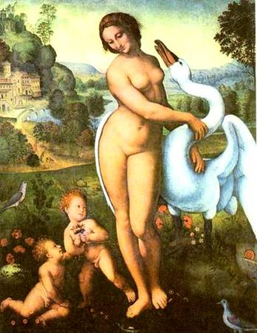**Le nombre d’or en peinture**

**La léda de Vinci**

Cette toile de Léonard de Vinci fut peinte 10 ans après la Joconde, en 1513. La géométrie n’est pas apparente directement mais en traçant plusieurs droites passant par les points « stratégiques » de la peinture, le nombre d’or refait son apparition, là encore sous forme de proportion. Notons que ces proportions sont récurrentes chez de Vinci.

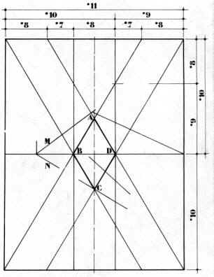La Léda et Les Cygnes

Sur la figure suivante, on remarque 4 points formant un losange ABCD composés de 2 triangles équilatéraux d’où partent 2 plates-bandes obliques verticales. Elles aboutissent toutes au petit côté du rectangle extérieur.

Ces constructions géométriques nous permettent de former les rapports suivants :

°11/°10 = °10/°9 = °9/°8 = °8/°7 = 1.618 = phi   (lire division pour le symbole °)

Lignes d'Or du tableau

**La naissance de Vénus**

Cette célèbre toile fut commandée par Giovanni di Pier Francesco de Médicis. Le sujet est tiré de la littérature grecque et romaine, et en particulier de l'écrivain romain Ovide dont les métamorphoses connaissent un grand succès du XIVe au XVIIe siècle. Botticelli représente la déesse du Temps recouvrant d'un manteau Vénus, déesse romaine de l'amour et de la beauté, née de l'écume de la mer d'après la mythologie. Sur la gauche se trouvent les dieux du vent dont Zéphyr, qui ont transporté la belle jusqu'au rivage. On pense généralement que le peintre a voulu représenter la naissance de l'humanité. Ses tableaux évoquent souvent un monde idéal.

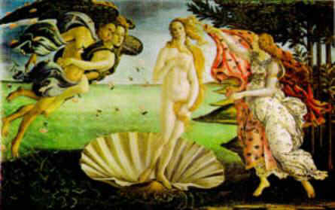

La Naissance de Vénus, Botticelli

Le format du tableau correspond à un rectangle d'or. Le groupe des Vents, à gauche du tableau, le personnage de la Grâce à droite, s'inscrivent dans des rectangles d'or et plus précisément le long des diagonales de ces rectangles d'or. Il est possible également de tracer deux cercles dont le diamètre correspond au côté de ces rectangles d'or. Le cercle de gauche renferme le groupe des Vents et Vénus, le cercle de droite Vénus et le personnage de la Grâce. Le Nombre d'Or apporte donc une clef à la composition de ce tableau.

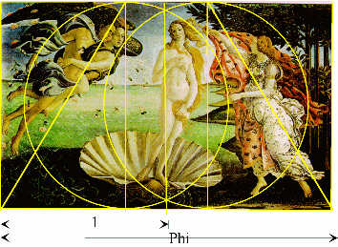

Lignes d'Or du tableau

**Le nombre d’or en poésie**

Rythmes poétiques

On peut facilement rattacher des rythmes poétiques à la suite de Fibonacci. (cf partie 5)

- Rapport 2/1 : ce rapport régit un vers coupé à l’hémistiche ou 2 vers qui se suivent dont le rapport de pieds vaut 2/1 (par exemple : un alexandrin suivi d’un semi alexandrin).

- Rapport 3/2 : on rencontre ce rapport à l’intérieur d’un vers sous l’effet d’une césure. On peut aussi le retrouver lorsque 2 vers qui se suivent ont un rapport (en nombre de pieds) qui vaut 3/2 (par exemple : un alexandrin suivi d’un octosyllabe, 12/8 = 3/2).

- Rapport 5/3 : dans un doublet formé par un vers de 10 pieds puis d’un de 6 pieds, on rencontre ce rapport.

- Rapport 8/5 : très voisin du nombre d’or. Un vers de 8 pieds suivi d’un de 5. Voici les 2 premiers vers d’un poème de Baudelaire :

*Que j’aime à voir, chère indolente,*

*De ton corps si beau,*

*…*

On peut aussi retrouver ce rapport dans un vers de 13 pieds avec une césure convenablement placée.

On peut dès lors penser que si un poète écrivait un vers de 13 pieds suivi d’un vers de 8 pieds, il se rapprocherait encore plus de la valeur du nombre d’or, donc de la perfection.

Structure arithmétique

Beaucoup d’artistes pensent que toute composition harmonieuse implique une division en 2 parties inégales dont le rapport vaut ϕ.

Plusieurs formes de poèmes utilisant ce rapport existent :

➢      Rondel : deux quatrains suivis d’un groupe de 5 vers : rapport 8/5

➢      Sonnet : deux quatrains suivis de deux tercets : rapport 8/6 = 4/3 (8/6 se rapproche grandement de 8/5…). On peut le rattacher au nombre d’or mais d’une façon beaucoup moins directe que le rondel.

➢      On peut aussi trouver des poèmes comportant un premier groupe de deux sixains suivis d’un deuxième groupe de deux quatrains : rapport 12/8 = 3/2

On peut débattre sur le dynamisme et la stabilité qu’apporte ce genre de structures à un poème.

|  |  |
| --- | --- |
| Le Serpent Qui Danse, Charles Baudelaire  Que j'aime voir, chère indolente, De ton corps si beau,  Comme une étoffe vacillante,  Miroiter la peau!   Sur ta chevelure profonde  Aux âcres parfums,  Mer odorante et vagabonde  Aux flots bleus et bruns,   Comme un navire qui s'éveille  Au vent du matin,  Mon âme rêveuse appareille  Pour un ciel lointain.   Tes yeux, où rien ne se révèle  De doux ni d'amer,  Sont deux bijoux froids où se mêle  L'or avec le fer.   A te voir marcher en cadence,  Belle d'abandon,  On dirait un serpent qui danse  Au bout d'un bâton. | Sous le fardeau de ta paresse  Ta tête d'enfant  Se balance avec la mollesse  D'un jeune éléphant,   Et ton corps se penche et s'allonge  Comme un fin vaisseau  Qui roule bord sur bord et plonge  Ses vergues dans l'eau.   Comme un flot grossi par la fonte  Des glaciers grondants,  Quand l'eau de ta bouche remonte  Au bord de tes dents,   Je crois boire un vin de Bohème,  Amer et vainqueur,  Un ciel liquide qui parsème  D'étoiles mon coeur! |

**Aspect mystique du nombre d’or**

• Si on demande à des personnes de dessiner un rectangle quelconque, le format des rectangles sera (dans 75% des cas selon le physiologiste et philosophe allemand Gustav Fechner, en 1876) proche du nombre d'or. Peut-être le rectangle quelconque est-il le rectangle d'or ?

• Si, en vous mesurant, les rapports *"hauteur totale / distance sol-nombril"*et *"distance sol-nombril / distance nombril-sommet du crâne"* sont égaux (environ 1,6), vous êtes bien proportionnés ... D'après [Zeising](http://trucsmaths.free.fr/nombre_d_or.htm#zeising), l'homme à la section d'or !

* Stradivarius a utilisé le nombre d’or pour façonner ses fameux violons.

**Conclusion :**

Le nombre d’or est un nombre qui a fasciné les scientifiques et les artistes pendant des siècles.

Certains artistes, en quête de la « beauté absolue » , s’en sont beaucoup inspiré dans leurs œuvres.

De curiosité mathématique, ce nombre est devenu mystique.

Tout le mythe autour du nombre d’or n’est il pas un peu exagéré ?

La présence du nombre d’or dans la nature n’est il pas un pur hasard ?Bref, ne doit on pas rendre à ce nombre son statut original de curiosité mathématique ? Sans plus.